Příloha č. 3 smlouvy: Inflační doložka
Objednatel, vědom si situace související s vnějšími vlivy na vývoj tržního prostředí v oblasti stavební činnosti a ve snaze chovat se v této situaci odpovědně, zahrnul do smlouvy o dílo mimo jiné ujednání o vyhrazené změně závazku. Tato změna se zabývá tvorbou konečné ceny za dílo ve vztahu ke zvýšení nebo snížení cen materiálních, personálních či jiných vstupů potřebných pro provedení díla.
V zadávacím řízení objednatel konstatoval, že při stanovení nabídkové ceny dodavatel bude pracovat s předpokladem pohybu cen stavebních prací v intervalu -3% až 3% po celou dobu trvání provádění díla a tento pohyb zahrne do nabídkové ceny.
Cena díla bude na základě samostatného vyúčtování zhotovitele upravena tak, že se přičtou nebo odečtou částky určené výpočty zapracované do výpočtové tabulky uvedené níže. Tato úprava ceny díla se použije na všechny položky provedené zhotovitelem na díle.
Úprava ceny díla vypočtená postupem podle této inflační doložky se rovná součinu úhrnů hodnot faktur vystavených v příslušném čtvrtletí a násobitele úpravy, stanoveného dle „Indexu cen stavebních děl podle klasifikace CZ-CC“ vyhlašovaného Českým statistickým úřadem pro kalendářní čtvrtletí, do kterého vystavená faktura spadá.
Jako index cen stavebních děl bude v rámci klasifikace CZ-CC využíván index pro kód 1263 - Školy, univerzity a budovy pro výzkum.
Za hodnotu 100 % bude použit index uvedený pro čtvrtletí, ve kterém byla podána nabídka.

Částka, která má být přičtena nebo odečtena v důsledku změn nákladů za příslušné kalendářní čtvrtletí, se vypočte podle vzorce:
UCn = Fnz * Nn
s tím, že
výpočet hodnoty násobitele úpravy za příslušné kalendářní čtvrtletí bude proveden podle vzorce:
Nn = INFn/100-0,03

kde:
„n“ je příslušné kalendářní čtvrtletí, pro které je vypočítávána úprava ceny díla
„Nn“ je násobitel úpravy pro kalendářní čtvrtletí „n“, za které je vypočítávána úprava částek pro všechny faktury podléhající úpravě podle této inflační doložky
„UCn“ je částka, která má být přičtena nebo odečtena v důsledku změn nákladů za kalendářní čtvrtletí „n“
„Fnz“ je součet v příslušném kalendářním čtvrtletí „n“ zhotovitelem vyfakturovaných částek podléhající úpravě podle této inflační doložky
„Li“ je index cen stavebních děl pro příslušné kalendářní čtvrtletí, za které je vypočítávána úprava částek (od „o“ do „n“)
„o“ je kalendářní čtvrtletí, do nějž spadá podání nabídky
Žádná úprava nebude použita za kalendářní čtvrtletí, v němž bude Inflační nárůst v intervalu -3% až 3% včetně (se zaokrouhlením na 4 desetinná místa).
Zhotovitel musí předložit samostatné vyúčtování úpravy ceny díla IR vždy nejpozději do 2 měsíců od ukončení kalendářního čtvrtletí, ve kterém byly vystaveny faktury za práce provedené na díle (například do konce května za první čtvrtletí téhož roku). Toto vyúčtování bude vyčíslovat částku, která má být přičtena nebo odečtena v důsledku změny nákladů. IR je oprávněn za objednatele schválit vyúčtování, pokud při jeho výpočtu bylo postupováno podle vzorců uvedených v tabulce uvedené níže a pokud celkový nárůst takto vypočtený nepřekročí limit 4 % z nabídkové ceny zhotovitele na veřejnou zakázku, tj. částku ………………… Kč bez DPH.
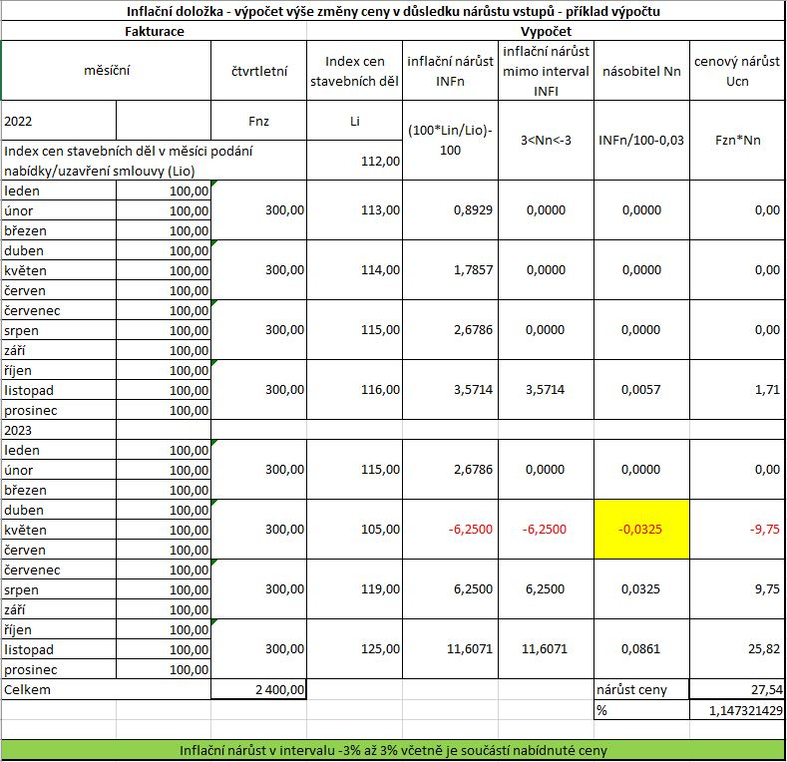
Pro příklad je použit termín podání nabídky listopad 2021 a doba trvání stavby 24 měsíců.

